Universidade Federal de São Carlos
Inteligência Artificial

Aprendizado de máquina: árvore de decisão para classificação e árvore de regressão com R

Wilton Vicente Gonçalves da Cruz RA:586889
Ciência da Computação
2° semestre de 2016

1. Introdução

Aprendizado de Máquina é um ramo da Inteligência Artificial cujo objetivo consiste em construir sistemas capazes de aprender automaticamente. Entre seus paradigmas estão o simbólico, o estatístico, o baseado em exemplos, o conexionista e o evolutivo.
A estratégia mais utilizada para construir estes sistemas consiste no Aprendizado de Máquina indutivo. Esta estratégia se utiliza do processo de indução para obter conclusões genéricas para um conjunto de exemplos. Dentro do aprendizado estão dois grandes ramos de aprendizado, o supervisionado e o não supervisionado.
No aprendizado supervisionado utilizam-se exemplos dos quais se conhece a classe a qual pertecem, chamada de rótulo, além de outros atributos. Entre as tarefas de aprendizado supervisionado mais conhecidas estão as de classificação e regressão.
Já no aprendizado não-supervisionado, têm-se como exemplos de treinamento instâncias das quais não se conhece as classes as quais pertencem. Entre as tarefas mais conhecidas para esta abordagem estão as de agrupamento e de regras de associação.

2. Desenvolvimento

Neste trabalho serão utilizadas duas técnicas de aprendizado supervisionado. Uma delas serão a construção de uma árvore de decisão para classificação, enquanto que a outra consistirá na construção de uma árvore de regressão.
Será utilizada para ambos os casos a linguagem de programação R, a IDE RStudio e pacotes de funções disponíveis. Os códigos a serem mostrados na sequência estão no diretório “MachineLearning” que possui além de um projeto R, os scripts R, os datasets utilizados e as imagens das árvores geradas. Foram instaladas as bibliotecas “rpart” e “rpart.plot”.

2.1 Construção de uma árvore de decisão para classificação

Para a realização desta tarefa foi escolhido o conjunto de dados “Iris” disponível em http://archive.ics.uci.edu/ml/machine-learning-databases/iris., que consiste em um conjunto de dados que classifica uma flor de acordo com características como tamanho de pétala e sépala. Este conjunto de dados é composto por 150 instâncias, rotuladas com uma das três classes nominais permitidas, sendo 50 instâncias para cada classe. São quatro os atributos, além das classes. Os quatro atributos, além da classe, e seus respectivos domínios de valores estão resumidos na tabela abaixo.

DataSet | Atributo: petal_length | Atributo petal_width | Atributo  sepal_length | Atributo  sepal_width | Classes  possíveis
Iris | real | real | real | real | {Iris-setosa, Iris-virginica, Iris-versicolor}

Para a construção da árvores foram criados dois “datasets” a partir deste “dataset” original. Um deles, nomeado “iris_treina.dat”, passou a ter 113 instâncias de treinamento com distribuição de classes iguais (quase) iguais por instância. O outro, “iris_teste.dat”, passou a ter as outras 37 instâncias, também com distribuição igual de classes. Assim, o conjunto de dados para treinamento será utilizado para gerar o modelo de predição, enquando que o outro será usado para testar este modelo.
O script R que contrói a árvore de decisão e a testa é o “arvoreDecisao.R”. Nele, inicialmente, é lido os dados de treinamento de “iris_treina.dat” para o objeto “dados_treina” com a função “read_table”. Nela é indicado que existe um cabeçalho com os atributos e a classe, além das instâncias. Além disso, é indicado que estes campos tanto do cabeçalho quanto das instâncias exemplos são separados por “,”.

#Leitura de dados IRIS
dados_treina <- read.table('iris_treina.dat',header=TRUE,sep=",")

Com os dados de treinamento no objeto “dados_treina”, construi-se o modelo de árvore de decisão para classificação. Para isso, utilizou-se da função “rpart”, retornado em “arvore” o modelo construído.

#Criacao do modelo de ARVORE DECISAO
arvore <- rpart(classe ~ sepal_length + sepal_width + petal_length + petal_width, data = dados_treina, method = "class", control = rpart.control(minsplit = 1), parms = list(split = "Information"))

O primeiro parâmetro de “rpart” consiste no identificador do rótulo dos exemplos, no caso definido como “classe”, além dos identificadores dos outros quantro atributos. O valor de “data” consiste nos exemplos de treinamento, o campo “method” com valor “class” indica que se trata de um modelo de classificação, o campo “control” diz respeito ao crescimento da árvore e o campo “parms” define o critério para seleção de atributos na consstrução da árvore.
Usando a função “rpart.plot” gerou-se uma representação gráfica para a árvore construída. Essa representação está abaixo.

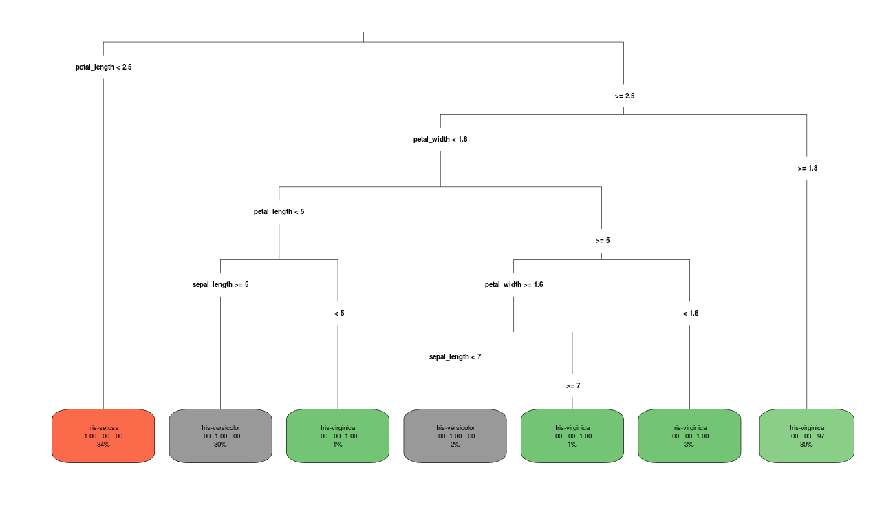
Até agora foi contruída a árvore com base apenas nos exemplos de treinamento. O próximo passo é testar esta árvore com instâncias de teste previamente separadas e verificar a eficácia do modelo de classificação construído.
Seguindo os mesmos passos dos exemplos de treinamento, usando a função “read_table” foi guardado no objeto “dados_teste” os exemplos de treinamento guardados no arquivo “iris_teste.dat”.

#Leitura de dados IRIS
dados_teste <- read.table('iris_teste.dat',header=TRUE,sep=",")

Usando a função “predict”, obteve-se a classificação das instâncias em “dados_teste”.
#Classificando 37 instancias de treinamento
teste <- predict(arvore,dados_teste,type="class")

Os parâmetros de “predict” consistem, respectivamente, no modelo a ser testado, no caso o objeto “arvore”, nos dados de teste a serem usados, no caso “dados_teste” e o tipo de tarefa a ser feita, no caso “class”, ou seja, classificação. A variável “teste” guardará esta classificação.
Inserindo “teste” em uma tabela, obteve como saída o número de instâncias classificadas por classe.

#Resultado da classifacao
table(teste)

Iris-setosa Iris-versicolor Iris-virginica
12 12 13

O erro será representado por ce(h) enquanto que a precisão será ca(h). A fórmula utilizada para ambos os cálculos são:

Onde n representa o número de instâncias para cálculo do erro, o valor esperado para aquele exemplo e o valor obtido pelo classificador para a instância. Assim, no caso de classificação, caso

Aplicando tais fórmulas para cada uma das instâncias de teste, obteve-se a tabela mais abaixo. Observando tais dados é possível ver que ocorreu erro de classificação apenas para a instância 15, enquanto que as outras instâncias obtiveram classifação correta. Aplicando as mesmas fórmulas acima, porém para cálculo de erro e precisão geral, ou seja, com n = 37, os seguinte valores foram obtidos:

Tabela 1. Erros e precisão para casos de teste de classificação

A tabela acima está no arquivo “iris_teste_erro_precisao.xlsx”.

2.2 Construção de uma árvore de regressão

O conjunto de dados escolhido para servir como treinamento e teste da tarefa de construção de um árvore de regressão é o “ForestFire”, disponível em http://archive.ics.uci.edu/ml/machine-learning-databases/forest-fires. A ideia inicial deste conjunto de dados era prever a área queimada de flarestas com base em outros doze atributos listados na tabela abaixo. Porém, devido a sensibilidade do atributo “area”, escolheu-se como atributo para predizer com base em árvore de regressão a temperatura, identificado como “temp”.

Atributo | Domínio
X | 1 … 9
Y | 2 … 9
month | ‘jan’ … ‘dec’
day | ‘mon’ … ‘sun’
FFMC | 18.7 … 96.20
DMC | 1.1 … 291.3
DC | 7.9 … 860.6
ISI | 0.0 … 56.10
temp | 2.3 … 33.30
RH | 15.0 … 100
wind | 0.40 … 9.40
rain | 0.0 … 6.4
area | 1090.84

Separou-se o conjunto de dados em dados para treinamento da árvore de regressão e para teste da árvore. Foram 75% para treino e 25 % para teste. Assim, ficaram 259 instância para treino (“forestfires_treina.dat”) e 64 para teste (“forestfires_teste.dat”). Com os dados prontos, seguiu-se os mesmos procedimentos para a construção da árvore de regressão. O script R referente a tais passos é o “arvoreRegressao.R”.
Com a função “read.table()” leu-se os dados de treinamento de “forestfires_treina.dat”, guardando em “dados_treina”:

#Leitura de dados FORESTFIRE
dados_treina <- read.table('forestfires_treina.dat',header=TRUE,sep=",")

Posteriormente, com “rpart”, construi-se o modelo de árvore de regressão com os dados “dados_treina”. Indicou-se nos parâmetros que o atributo a ter seu valor estimados é “temp”, indicou-se os outros dozes atributos, escolheu-se como método “anova”, indicando que se trata de uma tarefa de regressão, além de escolher o critério de escolha de nós da árvore durante sua construção.

#Criacao do modelo de ARVORE REGRESSAO
arvore <- rpart(temp ~ X + Y + month + day + FFMC + DMC + DC + ISI + RH + wind + rain + area, data = dados_treina, method = "anova",parms = list(split = "Information"))

Com “rpart.plot” obteve-se uma representação visual da árvore criada.

#PLOTA arvore criada
plot_arvore <- rpart.plot(arvore, type=3)

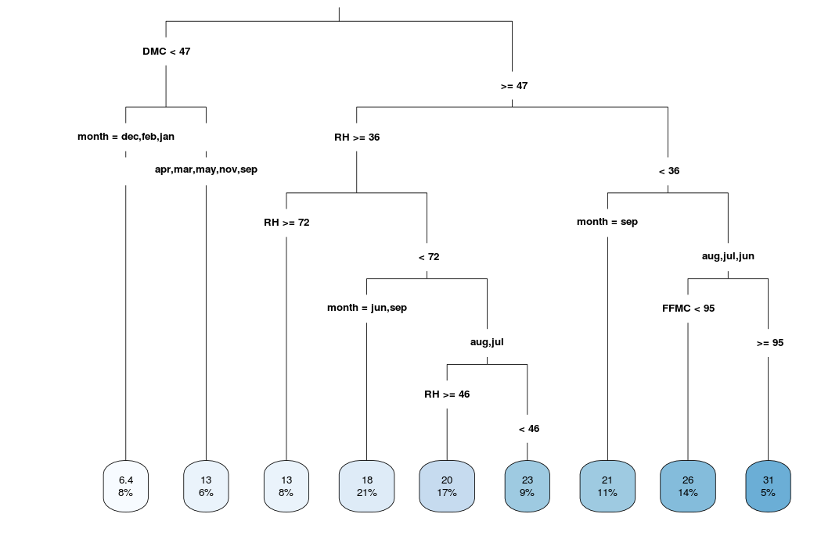
Com o modelo de árvore de regressão obtido, passou-se para a fase de teste deste modelo com os dados de teste previamente separados. Com “read.table()” guardou-se no objeto “dados_teste” as instâncias de teste de “forestfires_teste.dat”.

#Leitura de dados FORESTFIRE
dados_teste <- read.table('forestfires_teste.dat',header=TRUE,sep=",")

Com “predict” realizou-se o teste no modelo criado. O tipo passado como parâmetro foi “vector”, indicando que se trata de valores contínuos.

#Classificando 129 instancias de treinamento
teste <- predict(arvore,dados_teste,type="vector")

Os resultados do teste feitos são impressos em um arquivo “.csv” com nome “result_teste_fire.csv”.

#Resultado da classifacao
write.csv(teste,file="result_teste_fire.csv")

Para aferir o modelo de árvore de regressão criado, usou-se como métrica o erro médio quadrático EMQ. O resultado obtido foi um EMQ de 13.77, aproximadamente, um erro alto, o que indica um baixa precisão do classificador criado, indicando a necessidade de se construir um modelo mais preciso.

Na tabela abaixo, as instâncias de teste e seus respectivos valores de “temp” obtidos pelo modelo de regressão. Esta tabela está em “forestfire_teste_erro_precisao. xlsx”.

3. Conclusão

Com a execução deste trabalho foi possível aplicar em casos reais duas tarefas importantes do Aprendizado de Máquina: a classificação e a regressão. Em ambas as situações uma estrutura de árvore foi gerada como modelo de classificação e regressão, respectivamente.
Verificou-se uma precisão maior na árvore de classificação em comparação à árvore de regressão, o que pode ter como causas características dos dados e dificuldades em lidar com valores contínuos, como acontece na árvore de regressão.

